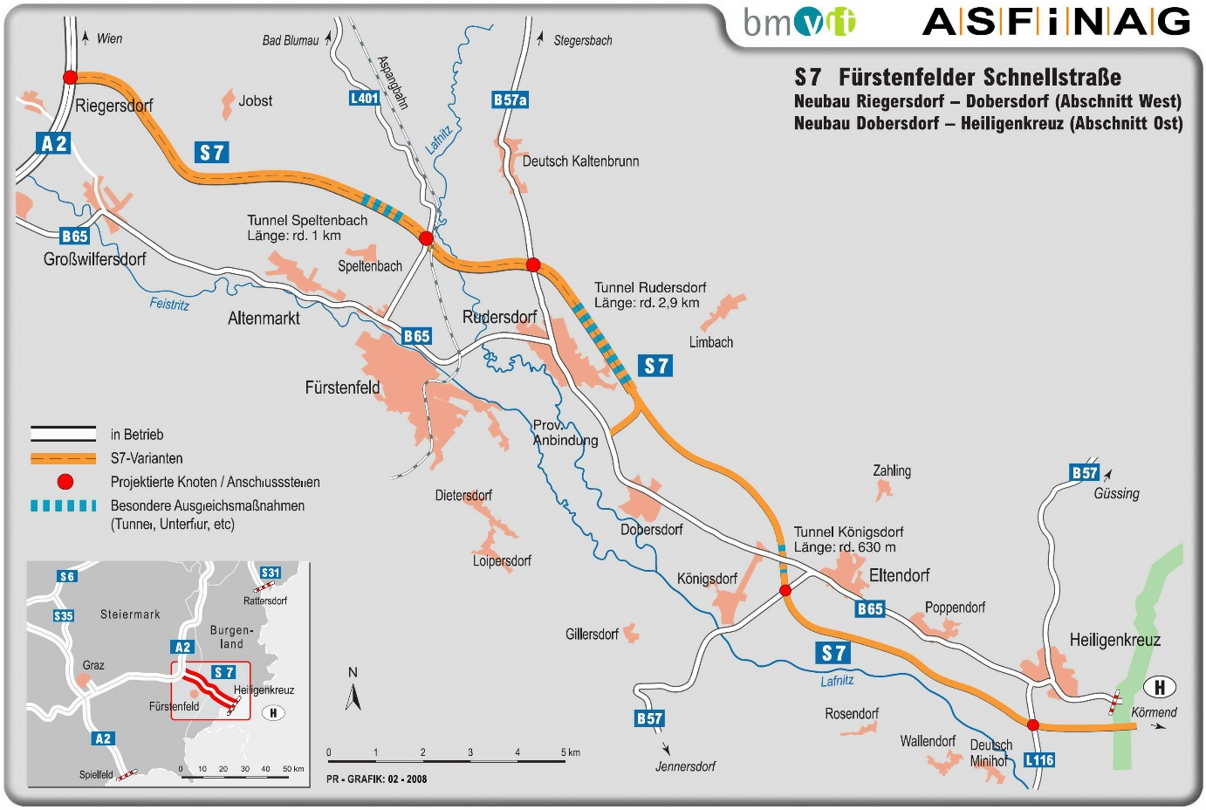

Für die S 7 Fürstenfelder Schnellstraße steht die Ampel jetzt auf „Grün“

Start erfolgte bereits im Dezember
mit der Errichtung der Baustraße

- Ausschreibung für den Knoten Riegersdorf, das erste große Baulos der neuen Schnellstraße, wurde Ende November veröffentlicht
- Der Knoten Riegersdorf verbindet künftig die A 2 Süd Autobahn mit der S 7
- Nächste Ausschreibungen erfolgen bereits Anfang 2018, darunter mit dem fast drei Kilometer langen Tunnel Rudersdorf auch das Herzstück der S 7 West
- Baubeginn für die Baustraße erfolgte im Dezember

Ihre Gesprächspartner:
- Karin Zipperer, Vorstandsdirektorin ASFINAG
- Hermann Schützenhöfer, Landeshauptmann Steiermark
- Hans Niessl, Landeshauptmann Burgenland

Fürstenfeld, 18. Dezember 2017
„Grünes Licht“ für die S 7 Fürstenfelder Schnellstraße
Ausschreibung läuft seit Ende November, Baustart für Baustraße erfolgte Dezember 2017
Nach den jüngsten positiven Entscheidungen der Höchstgerichte zu Wasserrecht und UVP stehen die Ampeln für die S 7 Fürstenfelder Schnellstraße jetzt auf „Grün“. Noch im November konnte die ASFINAG die erste größere Ausschreibung veröffentlichen. Bereits Anfang 2018 folgen die beiden nächsten Ausschreibungen.
Die neue Fürstenfelder Schnellstraße bringt der ganzen Region zwei große Vorteile: Eine spürbare Entlastung für die vom Durchzugsverkehr stark belasteten Gemeinden sowie ein deutliches Plus an Verkehrssicherheit.
Die ersten größeren Baumaßnahmen hat die ASFINAG bereits im Dezember 2017 mit der Errichtung der Baustraße gestartet. Auf dieser Baustraße wird künftig der Großteil des Baustellenverkehrs stattfinden. Nächster großer Schritt ist der Knoten Riegersdorf, also die Auf- und Abfahrten von der A 2 Süd Autobahn zur neuen S 7. Dieser neue Knoten liegt etwa drei Kilometer nordöstlich der Anschlussstelle Fürstenfeld-Ilz. Parallel dazu erfolgt die Errichtung von zwei so genannten Klappbrücken über die Lafnitz sowie über den Lahnbach. Diese Baumethode ist für die Natur besonders schonend und wird erstmals eingesetzt. Ebenfalls noch 2018 erfolgt dann der Startschuss für das Herzstück der S 7, den fast 2,9 Kilometer langen Tunnel Rudersdorf im Burgenland.
ASFINAG Vorstandsdirektorin Karin Zipperer: „Mit diesem Baustart können wir mit den jahrelangen Vorbereitungen und Verfahren endlich abschließen und ein neues Kapitel beginnen. Eines, das den Anrainerinnen und Anrainern mehr Lebensqualität und allen unseren Kundinnen und Kunden mehr Verkehrssicherheit bringt sowie der Region die Möglichkeit eines zusätzlichen wirtschaftlichen Aufschwungs verschafft.“
Der steirische Landeshauptmann Hermann Schützenhöfer freut sich über den erfolgten Baustart der S 7: „Was lange währt, wird endlich gut. Mit der Fürstenfelder Schnellstraße wird eine hochrangige Verkehrsverbindung zwischen der Steiermark, dem Burgenland und Ungarn geschaffen. Diese Infrastrukturmaßnahme ist eine wesentliche Stärkung des Wirtschaftsstandortes Südoststeiermark, das sichert und schafft neue Arbeitsplätze in der Region. Darüber hinaus erhöht die S 7 auch die Lebensqualität der Bevölkerung in den Anrainergemeinden.“
Landeshauptmann Hans Niessl: „Ich bin sehr froh darüber, dass nun endlich mit dem Bau der S 7 Fürstenfelder Schnellstraße gestartet werden kann. Die S 7 bringt für die gesamte Region mehr Lebensqualität, eine höhere Verkehrssicherheit, eine enorme Entlastung der Anrainer, eine Stärkung des Wirtschaftsstandortes, weitere Betriebsansiedlungen sowie neue Arbeitsplätze. Mit dem Bau entsteht eine leistungsfähige, gut ausgebaute und sichere Straße für die Region und vor allem für die Menschen hier.“

Die nächsten großen Baumaßnahmen im Detail
Mit 30. November veröffentlichte die ASFINAG die Ausschreibung für das erste große Baulos der neuen S 7 Fürstenfelder Schnellstraße, den Knoten Riegersdorf. Anfang 2018 folgen die Ausschreibungen für die weiteren zwei Baulose, die beiden Klappbrücken über den Lahnbach und die Lafnitz sowie für den knapp 2,9 Kilometer langen Tunnel Rudersdorf. Gebaut wird aber bereits zuvor: Um den Baustellenverkehr abseits des öffentlichen Straßennetzes abwickeln zu können, errichtet die ASFINAG auf der künftigen Trasse der S 7 eine Baustraße. Die Arbeiten daran wurden bereits im Dezember 2017 gestartet.
Der Knoten Riegersdorf:
Der Knoten ist die neue Anschlussstelle der S 7 an die A 2, etwa drei Kilometer nordöstlich der Anschlussstelle Fürstenfeld-Ilz. Errichtet werden dabei die Auf- und Abfahrten, die es ermöglichen, von jeder Fahrtrichtung von der A 2 auf die S 7 oder von der S 7 auf die A 2 zu fahren. Auch vier Brücken über den Marbach sowie über die A 2 von 45 Meter bis 190 Meter Länge werden gebaut, zusätzlich auch sechs Gewässerschutzanlagen. Der Baubeginn könnte Anfang Juni erfolgen.
Brücken Lahnbach und Lafnitz:
Der Bereich zwischen diesen beiden Bächen ist ökologisch sehr sensibel, da es sich um ein Natura 2000-Gebiet handelt. Die ASFINAG setzt daher ein besonders umweltschonendes Bauverfahren ein, um diese beiden Brücken (102 beziehungsweise 116 Meter Länge) zu errichten. Das Tragwerk der Brücken wird ohne Hilfskonstruktion gebaut, die Brückenträger werden dabei in senkrechter Lage neben den Mittelpfeilern montiert und danach „eingeklappt“
Zwischen den beiden Brücken, die etwa 350 Meter voneinander entfernt sind, errichtet die ASFINAG etwa zehn Meter hohe Dämme, um die Brücken miteinander zu verbinden.
Tunnel Rudersdorf:
Der Tunnel ist das Herzstück des Westabschnittes der S 7. Er wird auf etwa 1,1 Kilometer Länge in offener Bauweise errichtet. Das heißt, zuerst erfolgt der Erdaushub, danach werden die Tunnelröhren gebaut. Etwa 1,7 Kilometer des Tunnels werden in klassischer bergmännischer Bauweise mittels Baggervortrieb errichtet.
Der Tunnel Rudersdorf wird auch mit dem akustischen Warnsystem AKUT ausgestattet. Dabei nehmen Spezialmikrofone die Tunnelgeräusche auf, bei untypischen (etwa: quietschende Reifen, zuschlagende Autotüren, menschliche Stimmen) wird in der nächsten Überwachungszentrale Alarm geschlagen – und das schneller als durch Video oder andere Sicherheitsausrüstungen. Die ASFINAG rüstet insgesamt 56 Tunnel mit diesen „Tunnelohren“ aus. In der Steiermark ist AKUT bereits im Bosrucktunnel an der A 9 zwischen Oberösterreich und der Steiermark im Einsatz, es folgen die Tunnel Gleinalm und Plabutsch (bis 2019) sowie die beiden Tunnel Gratkorn (ab 2020).
Der gesamte Abschnitt West
Der erste 14,8 Kilometer lange Abschnitt West führt vom Knoten Riegersdorf bis Dobersdorf ins Burgenland. Die Trasse verläuft in Richtung Osten nördlich der Siedlungsbereiche von Großwilfersdorf, Altenmarkt und Fürstenfeld. Im Anschluss an das Tunnelportal Rudersdorf schließt die Trasse an den Ostabschnitt an. Errichtet werden zwei Fahrstreifen je Richtung (Gesamtbreite 28 Meter), zwei Tunnel (Unterflurtrasse Speltenbach mit ca. 1 Kilometer, Tunnel Rudersdorf mit etwa 2,9 Kilometer), insgesamt 24 Brücken zwischen zehn und fast 200 Metern Länge sowie Lärmschutzmaßnahmen im Ausmaß von 14.000 Quadratmetern. Die Gesamtinvestition beläuft sich auf etwa 488 Millionen Euro.
Ausgleichsmaßnahmen für die Natur
Großen Wert legt die ASFINAG im Zuge der Errichtung der Schnellstraße auf ausreichende Ausgleichsmaßnahmen für Flora und Fauna. So wurden bzw. werden noch:
- 14 Amphibienlaichgewässer angelegt,
- etwa 18 Hektar Wiesen als Ausgleichsfläche gesichert – das entspricht einer Fläche von 25 Fußballfeldern – sowie 24 Hektar Brachland.
- Waldverbesserungsmaßnahmen im Ausmaß von mehr als 100 Hektar mit 50.000 neu gepflanzten Bäumen umgesetzt – das entspricht der halben Fläche des Fürstentums Monaco,
- etwa 200 Fledermausnistkästen und zehn Schwarzstorchhorste bereitgestellt.

Die Kosten für alle Ausgleichsmaßnahmen bei der S 7 West betragen 21 Prozent der Gesamtkosten, also fast 100 Millionen Euro.

Auswirkung der Fürstenfelder Schnellstraße
Die neue Schnellstraße führt zu einer Entlastung der Gemeinden und der Bevölkerung vom Durchzugsverkehr. Durchschnittlich fahren derzeit täglich etwa bis zu 20.000 Fahrzeuge durch Großwilfersdorf und Fürstenfeld. Laut Prognose wird der Verkehr bis 2025 auf bis zu 29.000 Fahrzeuge pro Tag ansteigen. Im Detail für Großwilfersdorf sieht die Prognose so aus: Ohne S 7 rollen im Jahr 2025 pro Tag 22.000 Fahrzeuge durch den Ort, mit der neuen Schnellstraße reduziert sich der Verkehr auf etwa 6000 Fahrzeuge. Die Verlagerung des Verkehrs auf die Schnellstraße bedeutet auch eine deutliche Erhöhung der Verkehrssicherheit für die Verkehrsteilnehmer und die Bevölkerung.
Der Abschnitt Ost
Der Baustart für den Abschnitt Ost (Investition 160 Millionen Euro) von Dobersdorf bis an die ungarische Grenze ist für 2020 geplant, die Gesamtfertigstellung der S 7 für 2023. Die Gesamtinvestition beträgt etwa 648 Millionen Euro.

Rückfragehinweis:
Walter Močnik
Marketing und Kommunikation
Pressesprecher Steiermark und Kärnten
AUTOBAHNEN- UND SCHNELLSTRASSEN-
FINANZIERUNGS-AKTIENGESELLSCHAFT
TEL +43 (0) 50108-13827, MOBIL +43 (0) 664 60108-13827
walter.mocnik@asfinag.at
www.asfinag.at

